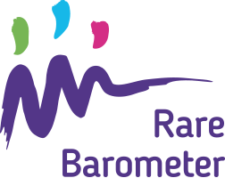
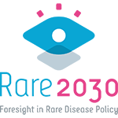

Thema: Verschaffen Sie Ihrer Stimme Gehör: Beantworten Sie die neue Umfrage von Rare Barometer über die Zukunft von seltenen Erkrankungen!

Die neue Rare Barometer Umfrage über die Zukunft von seltenen Erkrankungen ist jetzt live.
Beginnen Sie die Online-Umfrage hier
Die Beantwortung wird nicht länger als 15 Minuten dauern. Die Umfrage endet am 3. Januar 2021. Mit dieser Umfrage können wir Ihre Meinung über die Zukunft Ihrer seltenen Erkrankung erfassen sowie Fakten und Zahlen an Entscheidungsträger kommunizieren, damit Ihre Meinung bei der Gestaltung der Zukunft von seltenen Erkrankungen berücksichtigt wird.
Durch das Erfragen Ihrer Bedürfnisse und Ihrer Präferenzen bezüglich des Patientenzugangs zu Gesundheitsversorgung und der Prioritäten für medizinische und soziale Forschung oder der frühzeitigen Diagnosestellung bei Kindern können wir besser verstehen, wie die Zukunft von seltenen Erkrankungen gestaltet werden sollte.

Weltweit können alle Menschen mit einer seltenen Erkrankung und ihre Familienmitglieder an dieser Umfrage teilnehmen. Sie wurde in 23 Sprachen übersetzt. Alle Antworten werden anonymisiert und sicher gespeichert. Nur das Forschungsteam von Rare Barometer kann auf sie zugreifen.
Weitere Informationen über diese Umfrage finden Sie hier.

Wir brauchen Ihre Unterstützung, denn wir möchten möglichst viele Menschen der Gemeinschaft von Patienten mit seltenen Erkrankungen erreichen und sie bitten, diese Umfrage zu beantworten. Je mehr Leute die Umfrage beantworten, desto stärker wird unsere Stimme!
Vielen Dank im Voraus für Ihre Teilnahme.
Mit freundlichen Grüßen,

